

DODATEK Č.8 KE SMLOUVĚ O _, *.•* V~~

'POSKYTOVANÍ SLUZEB Č. 1091046860 •

1. ' ~.1

:..c' 6' .. :.,) . ~.! *r*

¢LANEKI.

SMLUVNI STRANY

Objednatel - sldlo

Dětské centrum Chocerady - centrum   
komplexní péče,

příspěvková organizace

Chocerady 124

25724 Chocerady

IČO:

DIČ:

Čislo učtu:

IBAN:



Objednatel - provozovna

Dětské centrum Chocerady - centrum   
komplexní péče,

příspěvková organizace

Chocerady 124

25724 Chocerady

**Marius Pedersen**



ČÍSLO SMLOUVY: 1091046860

INTERNI CISLO SMLOUVY: 100000446

Objednatel - zasilatelska adresa   
Dětské centrum Chocerady - centrum   
komplexní péče,

příspěvková organizace

Chocerady 124

25724 Chocerady

,

Zastoupeny: MUDr. Pavel Biskup

Spisova značka:

e-mail pro fakturaci:

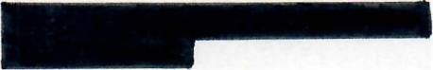

Kontaktnlosoba:

Telefon:   
e-mail:

Roman Stískal

-

1. 

Zhotovitel - sídlo   
Marius Pedersen a.s.   
Průběžná *1940/3*50009 Hradec Králové

ItO:

DIC:

Cislo u1:tu:

IBAN:

42194920   
CZ42194920



Zhotovltel - provozovna   
PJ MP Říčany   
Březinova 1650

251 01 Říčany



Zastoupeny;   
Spisova značka:

Ing. Petr Jindra

Krajskym soudem v Hradci Kralove,   
oddfl B vloZka 389

e-mail pro fakturaci:

Kontaktnl osoba:

Telefon:   
e-mail:

Vedralová Petra

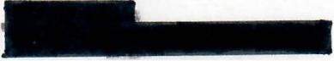

Smluvnl strany se níže uvedeneho dne, měsíce a roku dohodly na uzavrení tohoto dodatku ke smlouvě.

Stránka 1 z 4

43750672

**ČLÁNEK II.**

PŘEDMĚT **DODATKU**

1. 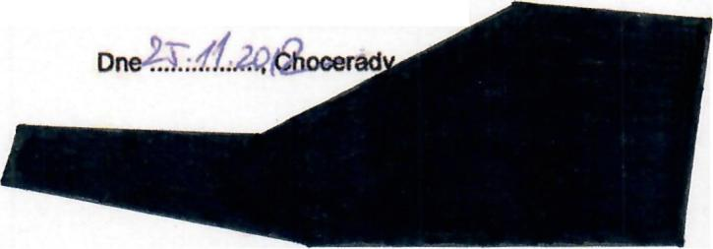
2. SmluvnÍ strany se nížeuvedeneho dne, měsíce a roku dohodly na nasledujlcich zmenach uzavrene Smlouvy, když   
   nové znění članku smlouvy či její přílohy nově zní, *jak* je uvedeno v tomto dodatku níže.
3. Příloha *č.*1 Smlouvy se mění a ode dne učinnosti tohoto dodatku zní, jak je přilložena k tomuto dodatku.
4. Ostatní body Smlouvy a předchozích dodatku se nemění a zustavají dale *v* platnosti. Dodatek je vyhotoven ve dvou   
   výtiscích. z nichž každa ze smluvních stran obdrží jeden výtisk.
5. Tento Dodatek je projevem shodne a svobodne vůle obou smluvních stran, ktere se s Dodatkem i se všemi jeho   
   přílohami seznamily a s jejich zněním souhlasí, což potvrzují syými vlastnoručnírni podpisy.

Nedílnou součástí tohoto Dodatku je príloha č. 1 Ceník poskytovanych služeb

Dětské centrum Chocerady

-centrurn komplexni pece,

příspěvková organizace

č.p. 124, 257 24 Chocerady

ICO: 437 50 672   
MUDr. Pavel Biskup, ředitel

Dne 19.11.2024, Říčany

Za zhotovitele: Ing. Petr Jindra

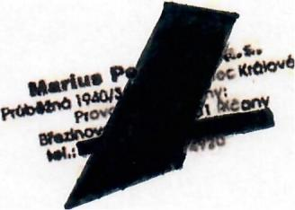

Stránka 2 z 4

PŘÍLOHA Č. 1 CENÍK POSKYTOVANÝCH   
 SLUŽEB Č. 1091046860

f-

t.

Objednatel - sídlo

Dětské centrum Chocerady - centrum   
komplexní péče,

příspěvková organizace

Chocerady 124

25724 Choceradv

lČO:

DIČ:

Číslo účtu:

IBAN:

43750672



Objednatel - provozovna

Dětské centrum Chocerady - centrum   
komplexní péče,

příspěvková organizace

Chocerady 124

25724 Chocerady

**Marius Pedersen**



CENÍK PLATNÝ OD 01.01.2025

Zasloupený: MUDr. Pavel Biskup

Spisová značka:

e-mail pro fakturaci:

Kontaktní osoba:

Telefon:   
e-mail:

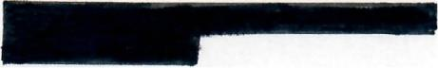

Roman Stískal

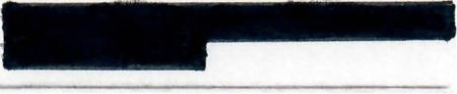

Zholovitel - sídlo   
Marius Pedersen a.s.   
Průběžná *1940/3*50009 Hradec Králové

lČO:

DIČ:

Číslo účtu:

IBAN:

42194920   
CZ42194920



Zhotovilel - provozovna   
PJ MP Říčany   
Březinova 1650

251 01 Říčany

Zastoupeny;   
Spisova značka:

e-mail pro fakluraci:

Kontaktnf osoba:

Telefon:   
e-mail:

Ing. Petr Jindra

KrajskYJn soudem v Hradci Kralove,   
addU B vlozka 389



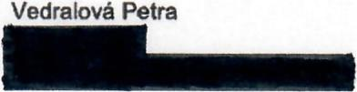

Stránka 3 z4

v této příloze č. 1, ktená je nedilnou soucastí Smlouvy č. 1091046860. jsou uvedeny typy poskytovanych služeb,   
ktere bude zhotovitel pro objednatele vykonavat.

|  |  |  |  |  |  |  |  |  |  |  |  |
| --- | --- | --- | --- | --- | --- | --- | --- | --- | --- | --- | --- |
| Přeprava odpadů | |  |  |  |  |  |  |  |  |  |  |
| 1091046860 (100000446) Chocerady 124. Chocerady. u~p: 4375067212 | | | | |  |  |  |  |  |  |  |
| Pro pfepravu bOOe poldito odpovidajici lechniky, vybavene die poladavkO ADR. *v* z8Yislosti na mnotstvl a druhu odpadu. Pfepravnf sazby jsou | | | | | | | | | | | |
| n~sledujici: |  |  |  |  |  |  |  |  |  |  |  |
| Siulba |  |  | Odpad | HAzey odpadu |  | KonteJner |  |  | Typ | Cena za MJ | MJ |
|  |  |  |  |  | - | r- |  |  | provozu |  |  |
| JNK ma16 svoz |  |  |  |  |  |  |  | 40,50 CZK | KM |
| JNK manipulace |  |  |  |  |  |  |  |  |  | 290,00 CZK | 15 MIN |
|  |  |  |  |  |  |  |  |  |  |  |  |
| Odstranění odpadů | | |  |  |  |  |  |  |  |  |  |
| 1091046860 (100000448) Chocerady 124, Choceredy, .tp: 4375067212 | | | | |  |  |  |  |  |  |  |
| Sluiba |  |  | Odpad | NazavodpHu |  |  | I Typ | | | Cena za MJ | MJ |
|  |  |  |  |  |  |  |  |  | Typ provozu |  |  |
| Odstraninl ~ |  |  | 200307-OoCOO | *Objemrrj* odpad - bez spedftkace | |  | I | |  | 3 350,00 CZK | T |
|  |  |  |  |  |  |  |  |  |  |  |  |
| Ceny za využití člodstranění odpadů včetně přepravy | | | | |  |  |  |  |  |  |  |
| 1091046860 (1Q0()()()446) Ch0cer8dy 124, Ch0cef8dy, lep: 4375067212 | | | | | |  |  |  |  |  |  |
| KonleJn.r | K6d | Odpad | | HAzay odpadu | Stanovltti | | Typ I Mnolstvf | | | Cena za MJ | MJ |
|  | idocUnl |  |  |  |  |  | Typ provozu |  |  |  |  |
| kontelner 11001 - | tX7 | 200301-0-000 | | Smmy kOllIlNlnl | Chocefady, Chocefacfy 124 | |  |  | 1 | 27 772,00 CZK | KUS A |
| plsst |  |  |  | odpad • bel spedftkace |  |  | I | |  |  | ROK |
| konlejner 11 001 • | lX14 | 0200tOl-O-OOO | | Papfr a Iepenka - bez | Choc:enIdy, Chocel3dy 124 | |  | I | 1 | 12 646,00 CZK | KUS A |
| plast/modrt |  |  |  | specIfikace |  |  |  |  |  | ROK |
| konlejner 11001 • | lX14 | 0200139-0'()()() | | Plasty - bez apec;lfikace | Chocefacfy, Ctlooentdy 124 | | I | | 1 | 12 646.00 CZK | KUS A |
| plasVlluty |  |  |  |  |  |  |  |  | ROK |
|  |  |  |  |  |  |  |  |  | - |

|  |  |  |  |  |  |  |  |
| --- | --- | --- | --- | --- | --- | --- | --- |
| Pronájem |  |  |  |  |  |  |  |
|  | --- | |  |  |  |  | .. ~ |
| 1091046860 (100000446) Chocerady 124. Chocllfady, ICP: 4375067212 | | |  |  |  |  |  |
|  | r-- | - |  |  | -- | -- | |
| Kont_loar | Slanovlit6 | | Typ | Množství | Cena za MJ | | MJ |
|  |  |  | provoDl |  |  |  |  |
|  | Chocerady, Choceracly 124 | |  | 0 | 115,00 CZK | | DEN |

*Ceny jsou uvedeny bez DPH.*

1. 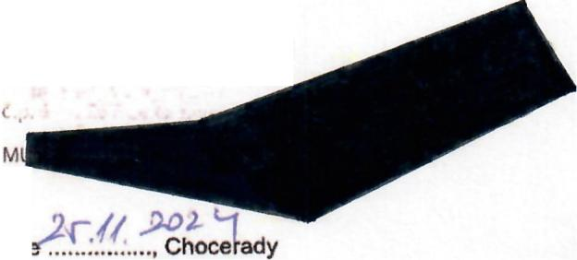
2. 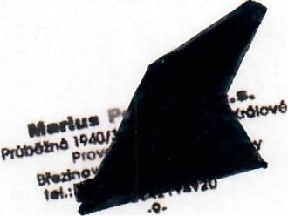

Dětské centrum Chocerady

*-ro""* ""_' h·r, e- "l'-"-' *I* Y.   
. ~

Dne

Za objednatele: MUDr, Pavel Biskup

Dne 19.11.2024, Říčany

Za zhotovitele: Ing. Petr Jindra

Stránka 4 z4